MANAJEMEN LAYANAN PERPUSTAKAN DI MADRASAH TSANAWIYAH PEMNU TALANG PADANG KABUPATEN TANGGAMUS

Skripsi

DiajukanuntukMelengkapiTugas-tugasdanMemenuhiSyarat-syarat
GunaMemperolehGelarSarjanaPendidikan (S.Pd)
DalamIlmuTarbiyahdanKeguruan

Oleh
Novi Dawati
NPM :1311030022

Jurusan : Manajemen Pendidikan Islam

NPM :1311030022

FAKULTAS TARBIYAH DAN KEGURUAN
UNIVERSITAS ISLAM NEGERI
RADEN INTAN LAMPUNG
1441 H / 2020 M
MANAJEMEN LAYANAN PERPUSTAKAN DI MADRASAH TSANAWIYAH PEMNU TALANG PADANG KABUPATEN TANGGAMUS

Skripsi
Diajukan untuk Melengkapi Tugas-tugas dan Memenuhi Syarat-syarat
Guna Memperoleh Gelar Sarjana Pendidikan (S.Pd)
Dalam Ilmu Tarbiyah dan Keguruan

Oleh
NOVI DAWATI
NPM:1311030022

Jurusan : Manajemen Pendidikan Islam

Pembimbing I : Dr.Ahmad Fauzan, M.Pd
PembimbingII : Dr. H. Subandi, MM

FAKULTAS TARBIYAH DAN KEGURUAN
UNIVERSITAS ISLAM NEGERI
RADEN INTAN LAMPUNG
1441 H / 2020 M

ABSTRAK

Penelitian ini bertujuan untuk mendeskripsikan (1) Manajemen layanan sirkulasi di Madrasah Tsanawiyah PEMNU Talang Padang Kabupaten Tanggamus (2)Manajemen layanan referensi di Madrasah Tsanawiyah PEMNU Talang Padang Kabupaten Tanggamus.Metodelogi penelitian menggunakan deskriftifkualitatif, informasi dalam penelitian ini diperoleh dari kepala perpustakaan, tenaga perpustakaan dan peserta didik secara tidak langsung terlibat dalam manajemen layanan perpustakaan Madrasah Tsanawiyah PEMNU.Teknik pengumpulan data pada penelitian ini menggunakan wawancara, observasi, dan dokumentasi.Uji keabsahan data menggunakan triangulasi teknik.
Berdasarkan dari hasil penelitian dapat diketahui bahwa dalam manajemen perpustakaan khususnya dari pelayanan meliputi layanan sirkulasi atau peminjaman, dalam pelayanan yang dilaksanakan diTsanawiyah PEMNU Talang Padang Kabupaten Tanggamus menerapkan sistem layanan terbuka, petugas menerapkan batas peminjaman buku tidak lebih dari 3 buku dalam peminjaman. Selain itu petugas layanan sirkulasi adalah melayani siswa yang akan mengembalikan buku,serta membuat kartu anggota, dan memberlakukan batas lamanya peminjaman buku.Batas maksimal peminjaman buku adalah 3 hati apabila melebihi waktu yang ditentukan akan dikenakan denda. Petugas sirkulasi juga melayani surat bebas perpustakaan dan menghitung banyak siswa yang berkunjung keperpustakaan dengan membuat statistik siswa yang keperpustakaan. Untuk layanan referensi menerapkan layanan pemberian informasi dan bimbingan belajar
Kata kunci: Layanan Perpustakaan

ii
MOTTO

Artinya: Bacalah dengan (menyebut) nama Tuhanmu yang Menciptakan(1). Dia telah menciptakan manusia dari segumpal darah(2). Bacalah, dan Tuhanmulah yang Maha mulia(3). Yang mengajar (manusia) dengan pena(4). Dia mengajar kepada manusia apa yang tidak diketahuinya(5). (Q.S. Al-Alaq 1-5)

iii
PERSEMBAHAN
Teriring Do’a dan Rasa Syukur Kepada Allah SWT, akhirnya penulis dapat menyelesaikan Skripsi ini dengan baik. Saya mempersembahkan kerya tulis ini kepada orang-orang yang telah memberi dukungan dalam menyelesaikan Skripsi ini Kepada:
- Untuk kedua orang tua tercinta, Bapak Sunaidi Dais dan Ibu Surhayanah yang tiada hentinya memberikan semangat, Do’a, Dorongan, nasehat dan kasih sayang yang begitu besar padaku, Bapak dan Ibu terima kasih karya tulis ini sebagai kado keseriusanku dan sebagai wujud baktiku untuk membalas semua pengorbananmu yang telah engkau berikan kepadaku, walaupun takan bisa ku tebus semua pengeorbananmu dengan apapun.
- Adik- adikku tersayang Ahmad Atho Ullah, Nadin Athiyah Terima kasih selalu mendoakan ku memberikan semangat dorongan dan motivasi kata kata dan perbuatan
Untuk adik sepupuku Adelia Anjelina Octa yang selalu memberi semangat serta selalu mendoakan.
- Saudara serta teman teman yang selalu memberikan motivasi dan semangat yang tidak hentinya selalu tersampaikan,Hafid, lia martiana, susan, Agus, Arul, dan semua yang tidak bisa di sebutkan satu persatu terima kasih

iv
RIWAYAT HIDUP
Novi Dawati dilahirkan di Desa Sinar Banten kecamatan talang padang kabupaten Tanggamus.pada tanggal 09 November 1993 anak pertama dari tiga bersaudara ,dari pasangan Bapak Sunaidi Dais dan Ibu Surhayanah .
Pendidikan di mulai dari sekolah Madrasah Ibtidaiyah (MI) Al- Khairiyah Talang Padang tamat pada tahun 2006, kemudian melanjutkan pendidikan di Madrasah Tsanawiyah (MTs) Al- Khairiyah Talang Padang,tamat tahun 2009, kemudian melanjutkan pendidikan di sekolah Madrasah Aliyah (MA) Al- Khairiyah talang padang, tamat pada tahun 2012. Penulis melanjutkan pendidikan di perguruan tinggi dan daftar sebagai mahasiswa fakultas tarbiyah dan keguruan mengambil strata satu (S1) Jurusan Manajemen Pendidikan Islam di Universitas Islam Negeri (UIN) Raden Intan Lampung.

v
KATA PENGANTAR
Segala puji bagi Allah SWT yang telah melimpahkan nikmat dan hidayahnya sehingga penulis dapat menyelesaikan skripsi ini. Sholawat serta salam semoga senantiasa tercurahkan kepada baginda Nabi besar Muhammad SAW yang telah menunjukan jalan benderang menuju jalan yang di ridhoi Allah SWT.
Penulis menyadari bahwa dalam penulisan skripsi ini mendapatkan bantuan dan bimbingan dari berbagai pihak, oleh karena itu tidak lupa penulis mengucapkan terima kasih kepada Bapak dan Ibu:
- Prof. Dr. Hj. Nirva Diana MPd, selaku Dekan Fakultas Tarbiyah dan Keguruan UIN Raden Intan Lampung.
- DR. Hj. Eti Hadiati, M.Pd selaku ketua prodi Manajemen Pendidikan Islam dan Dr, Oki Dermawan, M.Pd selaku sekertaris prodi Manajemen Pendidikan Islam.
- Dr.Ahmad Fauzan, M.Pd selaku Dosen pembimbing satu, dan Bapak Dr. H. Subandi, MM selaku Dosen pembimbing dua yang telah memberikan bimbingan dan pengarahan dalam penyusunan skripsi ini
- Bapak A. Harisuddin Zaman selaku kepala sekolah Madrasah yang telah memberikan izin dan meluangkan waktunya sehingga penelitian ini dapat terselesaikan dengan baik, beserta dewan guru, Staf perpustakaan dan Staf TU yang telah memberikan bantuan dalam penelitian sehingga terselesaikannya Skripsi.
vi
- Teman –teman angkatan 2013 jurusan MPI, yang turut membantu baik moril maupun metril dalam penyelesaian skripsi ini.
- Karyawan dan karyawati tenaga administrasi Fakultas Tarbiyah dan Keguruan UIN Raden Intan Lampung.
- Kepala perpustakaan UIN Raden Intan Lampung dan Kepala perpustakaan Tarbiyah atas diperkenankannya penulis meminjam literature yang dibutuhkan.
- Serta semua pihak yang turut serta membantu dalam penyelesaian skripsi ini, yang tidak bisa penulis sebutkan satu persatu.
Penulis menyadari bahwa skripsi ini masih jauh dari kata kesempurnaan karna keterbatasan pengetahuan dalam kemampuan penulis, penulis berharap semoga skripsi ini memberikan kontribusi positif bagi perkembangan ilmu pengetahuan dan dapat memberikan wawasan ilmu baru bagi yang membacanya.

Bandar Lampung …………….2020
Penulis

Novi Dawati
NPM 131103002
DAFTAR ISI

HALAMAN JUDUL i
ABSTRAK ii
LEMBER PERSTUJUAN iii
LEMBAR PENGESAHAN iv
MOTO v
PERSEMBAHAN vi
RIWAYAT HIDUP vii
KATA PENGENTAR viii
DAFTAR ISI ix
DAFTAR TABEL x
DAFTAR GAMBAR xi
DAFTAR LAMPIRAN xii
BAB I PENDAHULUAN
- Penegasan judul 1
- Alasan memilih judul 2
- Latar belakang masalah 3
- Fokus dan sub fokus penelitian 15
- Rumusan masalah 15
- Tujuan penelitian 15
Viii
- Signifikasi penelitian 16
- Metode penelitian 16
- Tempat dan Waktu Penelitian 16
- Jenis Penelitian ............................................................................... 17
- Sumber Data Penelitian.................................................................. 17
- Teknik Pengumpulan Data.............................................................. 19
- Teknik Analisis Data...................................................................... 26
BAB II LANDASAN TEORI
- Pengertian Manajemen 29
- Pengertian Layanan perpustakaan 32
- Pengertian Pelayanan ..................................................................... 32
- Pengertian Perpustakaan .................................................................33
- Jenis Perpustakaan.......................................................................... 35
- Fungsi Perpustakaan ...................................................................... 38
- Tujuan Perpustakaan ......................................................................40
- Manajemen Perpustakaan 42
- Ruang Lingkup Manajemen Perpustakaan 43
- Layanan sirkulasi dan Layanan referens 47
- Pengertian Sirkulasi ........................................................................47
- Pengertian Referensi....................................................................... 53
- Penelitian Yang Relevan ..................................................................... 59
BAB III PENYAJIAN DATA
- Profil MTs Pesantren Nahdlatul Ulama (PEMNU) 61
- Penyajian Data Lapangan .................................................................... 73

- BAB IV ANALISIS DATA
- Analisis Data ....................................................................................... 78
- Layanan Sirkulasi........................................................................... 77
- Layanan Referensi ......................................................................... 81
BAB V KESIMPULAN DAN SARAN
- Kesimpulan 83
- Rekomendasi 84
DAFTAR PUSTAKA
LAMPIRAN- LAMPIRAN

ix
DAFTAR TABEL
Tabel 1 : Keadaan MTs Pesantren Modern Nahdlatul Ulama (PEMNU)Talang Padang Kabupaten Tanggamus
Tabel 2 : Keadaan Siswa MTs Pesantren Modern Nahdlatul Ulama (PEMNU) Talang Padang Kabupaten Tanggamus
Tabel 3 : Sarana dan Prasarana MTs Pesantren Modern Nahdlatul Ulama (PEMNU) Talang Padang Kabupaten Tanggamus
Tabel 4: Struktur Pengurusan Komite MTs Pesantren Modern Nahdlatul Ulama (PEMNU) Talang Padang Kabupaten Tanggamus
Tabel 5: Sarana dan Prasarana perpustakaan MTs Pesantren Modern Nahdlatul Ulama (PEMNU) Talang Padang Kabupaten Tanggamus

x
DAFTAR LAMPIRAN
Lampiran 1: Kerangka Observasi
Lampiran2 : Pedoman Interview Kepala Perpustakaan MTs Pesantren Modern
Nahdlatul Ulama (PEMNU) Talang Padang Kabupaten
Tanggamus
Lampiran 3 : Pedoman Interview Dengan Petugas Perpustakaan MTs
Pesantren Modern Nahdlatul Ulama (PEMNU) Talang Padang
Kabupaten Tanggamus
Lampiran 4 : Pedoman Interview Dengan Peserta Didik MTs Pesantren
Modern Nahdlatul Ulama (PEMNU) Talang Padang Kabupaten
Tanggamus
Lampiran 5 : Pedoman Dokumentasi
Lampiran 6 : Foto-foto
Lampiran 7 : Surat Pengantar Riset
Lampiran 8 : Surat Keterangan Riset

xi
DAFTAR PUSTAKA
Andi sutopo.manajemen perpustakaan sekolah propesional. Jogjakarta:
Diva Press, 2012
Azhar Arsyad, Media Pembelajaran, Jakarta: PT Raja Graindo Persada, 2011
Darmono.manajemen dan tata kerja perpustakaan sekolah. Bandung:
PT Grasindo,2001
Departeman Agama Republik Indonesia.Al-Quran Tajwid dan terjemahnya
di lengkapi dengan asbabun Nuzul dan hadist shahih. Bandung:
PT Sygma Examedia
Departemen Agama RI, Al-Qur’an dan Terjemahan, Bandung: CV
Penerbit Diponegoro,2015
Departemen Pendidikan Nasional, Kamus Besar Bahasa Indonesia, Jakarta,
Balai Pustaka, 2003
Elva Rahmah, Akses dan Layanan Perpustakaan ,Jakarta:Prenadamedia,2018
Eti Rochaety. Pontjorini Rahayuningsih, Prima Gusti Yanti. Sistem Informasi
ManajemenPendidikan.Jakarta: Bumi Aksara, 2005
Griffin, Ricy.Manajemen Jakarta: erlangga, 2004
Hasbullah.Dasar-dasar Ilmu Pendidikan.Jakarta: PT Raja Grafindo,2012
Hikmat.manajemen pendidikan. Bandung: Puataka Setia, 2011
Ibrahim Bafadal, Pengelolaan Perpustakaan Sekolah, Jakarta: PT Bumi Aksara,
2006
Meong Lexy J,Metodelogi Penelitian Kualitatif.Bandung: Remaja
Rosdakarya, 2013
M Reza Rokan, “Manajemen Perpustakaan Sekolah” Jurnal Iqra’ Volume 11
No 01 Mei 2017
Pamit M. Yusuf dan Yayasan Suhendar, Pedoman Pelayanan Perpustakaan
Sekolah,Jakarta : Kencana Prenada Media Group, 2005

Pawit M.Yusuf dan Yaya Suhendar, Pedoman Penyelenggaraan PerpustakaanSekolah, Jakarta: PT.Kharisma Putra Utama,2005

Rita Mraiyana. Pengelolaan Lingkungan Belajar. Jakarta: Kencana,2010
Riyanto.Manajemen Perpustakaan sekolah Berbasis Komputer,
Bandung, Fokusmedia, 2012
Saefullah.Manajemen Pendidikan Islam.Bandung: Pustaka Setia, 2012
Suhaemin, Suharsimi Arikunto.”Manajemen Perpustakaan di Madrasah
Aliyah Negeri Yogyakarta.” Jurnal Akuntabilitas, Manajemen Pendidikan Volume I, Nomor 2,2013

Suharsimi Arikunto. Prosedur Penelitian. Jakarta: Rineka Cipta, 2013
Suharsimi Arikunto. Prosedur Penelitian Suatu Pendekatan Praktik. Yogyakarta: Rineka Cipta, 2006

Sugiono.Metode Penelitian Pendidikan. Bandung: Alfabeta, 2012
Wiji suwarno.organisasi informasi perpustakaan. Jakarta: PT Raja Grafindo Persada, 2016

Wiji Suwarno,Perpustakaan dan Buku Wacana Penulisan dan Penerbit,(Ar-Ruzz Media, 2011
Al Nuraeni, Perpustakaan Sebagai Pusat Sumber Belajar, (Learning Resoure Center), httpmedia.diknas.go.idmediadocument4528.pdf).diakses hari
23Agustus 2019 jam 20.35 WIB

Laksmi Dwi dan Asep Budi Suhardi, “Peran Perpustakaan Dan Tenaga
Perpustakaan Madrasah Dalam Meningkatkan Mutu Pendidikan Di
Madrasah”. Edulib, Vol I. No 2 November 2004 60-61

Layanan referensi perpustakaan tersedia di http// media.neliti.com ,h133 di akses
15 juni 2019 waktu 13:00 wib

Rahmawati Alfuri,Manajemen Layanan Perpustakaan di Madrasah (Skripsi
Program Strata Satu Pendidikan Islam Fakultas dan Tarbiyah Universitas Islam Negeri Raden Intan Lampung 2018.

LAMPIRAN-LAMPIRAN

Lampiran 1
KERANGKA OBSERVASI
NO | Perihal | Keterangan
 | Manajemen Layanan Perpustakaan di MTs Pesantren Modern Nahdatul Ulama (PEMNU) Talang Padang Kabupaten Tanggamus | - Layanan Sirkulasi  - Layanan Referensi

Lampiran 2
PEDOMAN INTERVIEW
KEPALA PERPUSTAKAAN MTS PESANTREN MODERN
NAHDLATUL ULAMA (PEMNU) TALANG PADANG KABUPATEN TANGGAMUS
No | Indikator | Pedoman wawancara
1 | Sirkulasi | - Bagaimana petugas perpustakaan dalam melaksanakan layanan sirkulasi?  - Apa saja tugas pegawai perpustakaan dalam memberikan layanan sirkulasi?  - Apakah petugas perpustakaan sudah melaksanakan tuganya dengan baik?  - Layanan apa yang belum terlaksanakan oleh petugas perpustakaan?
2 | Referensi | - Bagaimana petugas perpustakaan dalam melaksanakan layanan referensi?  - Apa saja tugas pegawai perpustakaan dalam memberikan layanan referensi?  - Bagaimana pelaksanaan layanan referensi yang dilakukan oleh perugas perpustakaan?  - Adakah kendala yang di alami oleh petugas perpustakaan dalam memberikan layanan referensi ini?

Lampiran 3
PEDOMAN INTERVIEW
DENGAN PETUGAS PERPUSTAKAAN MTs PESANTREN MODERN NAHDLATUL ULAMA (PEMNU)
No | Indikator | Pedoman Wawancara
1. | Layanan sirkulasi | - Apa yang di maksud dengan layanan sirkulasi?  - Apa saja yang anda lakukan dalam layanan sirkulasi sebagai petugas perpustakaan ?  - Bagaimana layanan peminjaman buku yang dilakukan petugas perpustakaan?  - Apa sja persyaratan meminjam buku di perpustakaan?  - Bagaimana layanan pengembalian buku?  - Bagaimana dengan layanan pembuatan statistic pengunjung/peminjam?
2. | Layanan referensi | - Apakah anda sudah memberikan informasi yang baik sebagai petugas perpustakaan?  - Apakah anda selalu memberikan arahan saat dibutuhkan membantu mencarikan buku?  - Apakah anda selalu memeberikan bimbingan saat siswa mengalami kesulitan dalam belajar di perpustakaan?

Lampiran 4
PEDOMAN INTERVIEW
DENGAN PESERTA DIDIK MTs PESANTREN MODERN NAHDLATUL ULAMA (PEMNU)
No | Indikator | Pedoman Wawancara
1. | Layanan Sirkulasi | - Layanan apa saja yang di berikan oleh petugas perpustakaan?  - Bagaimana layanan peminjaman buku yang dilakukan petugas perpustakaan?  - Apa saja persyaratan meminjaman buku di perpustakaan?  - Bagaimana layanan pengembalian buku?
2. | Layanan referensi | - Apakah petugas perpustakaan memberikan layanan informasi yang baik?  - Apakah petugas perpustakaan selalu memberikan arahan saat dibutuhkan membantu mencari buku?  - Apakah petugas perpustakaan selalu memberikan bimbingan saat siswa mengalami kesulitan dalam belajar di perpustakaan?

Lampiran 5
PEDOMAN DOKUMEN
No | Perihal | Keterangan
1  2  3  4  5 | Profil MTs Pesantren Modern Nahdlatul Ulama (PEMNU)  Daftar Guru dan Karyawan  Daftar jumlah siswa  Visi Misi perpustakaan  Sarana dan Prasarana perpustakaan

Lampiran 6
FOTO PELAKSANAAN OBSERVASI DI PERPUSTAKAAN
MTs PESANTREN NAHDLATUL ULAMA (PEMNU)

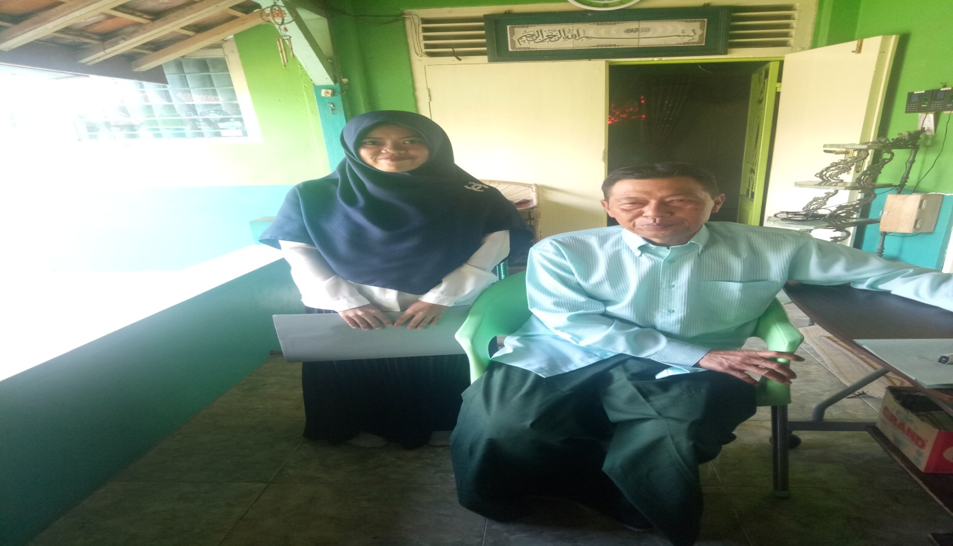

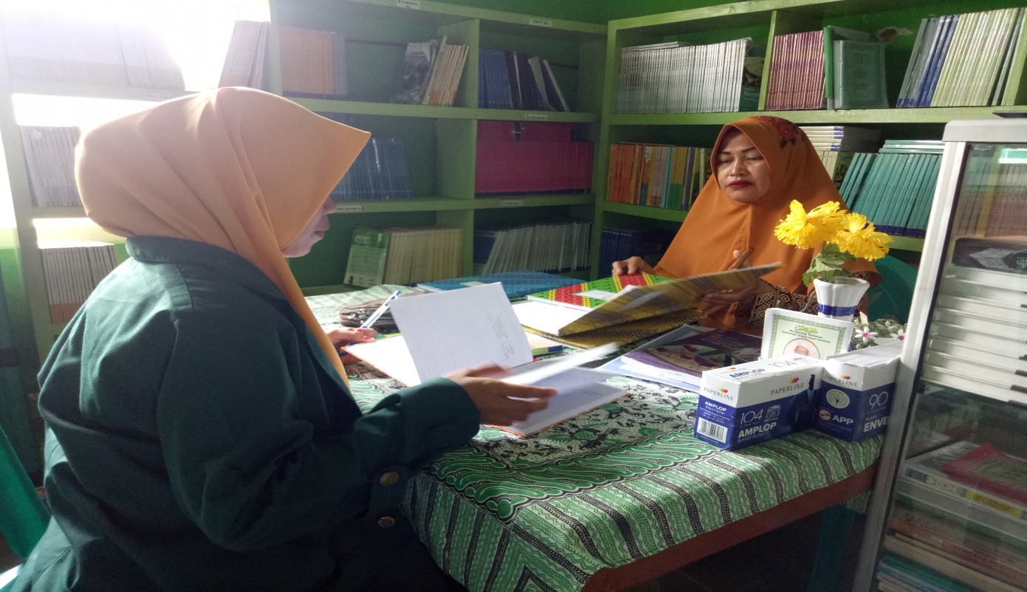
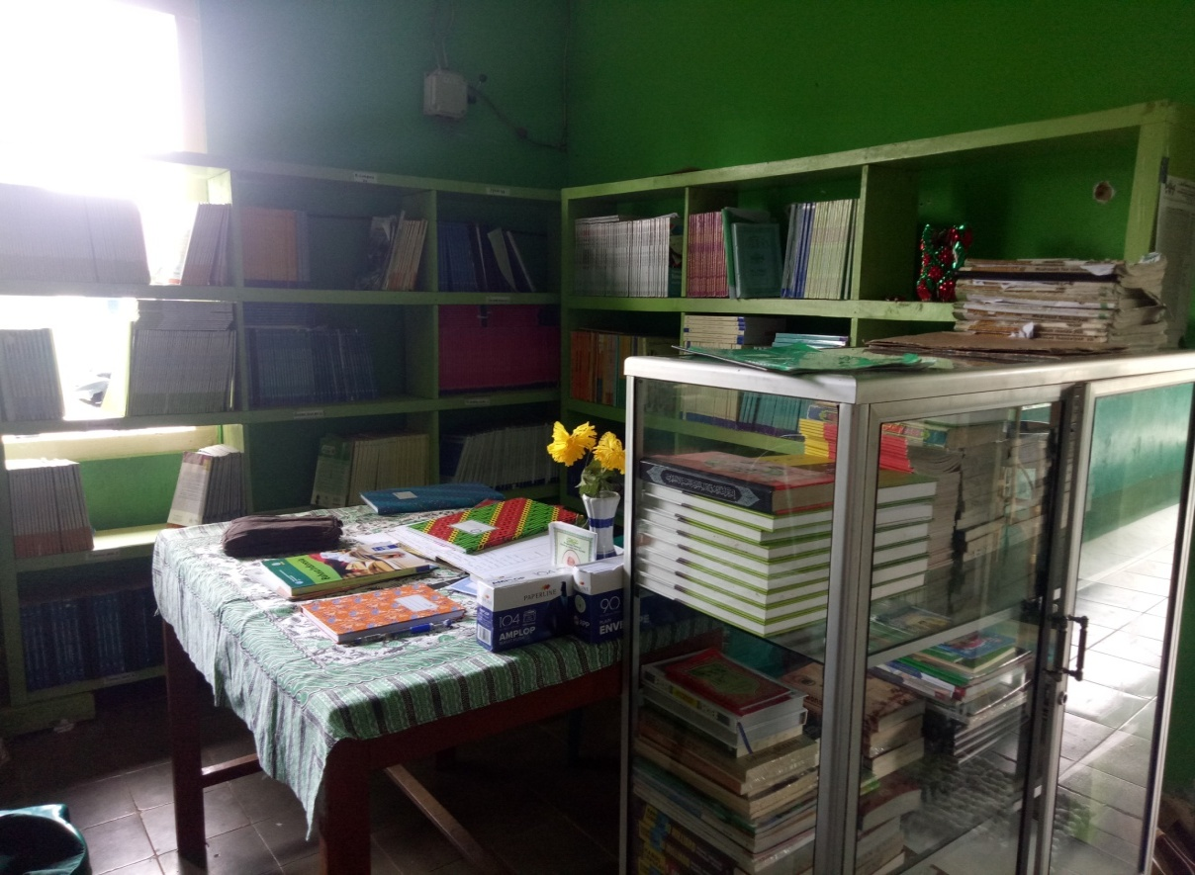
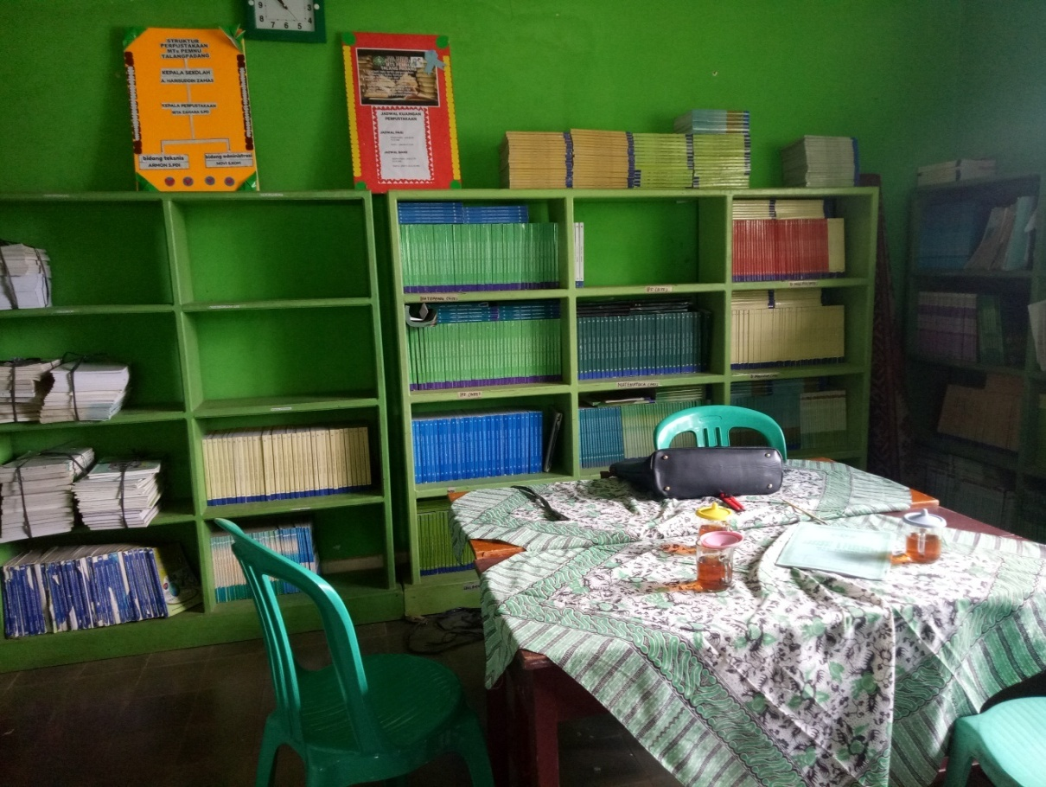

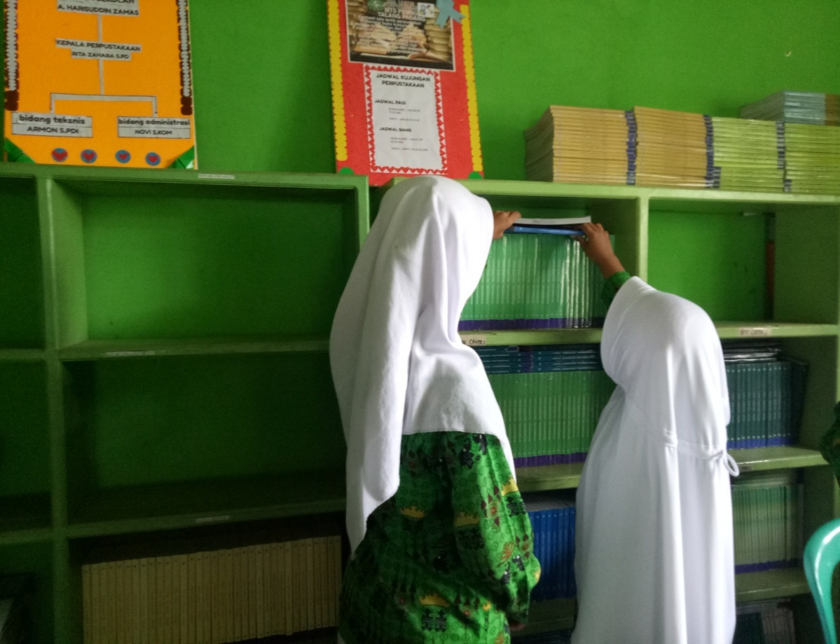
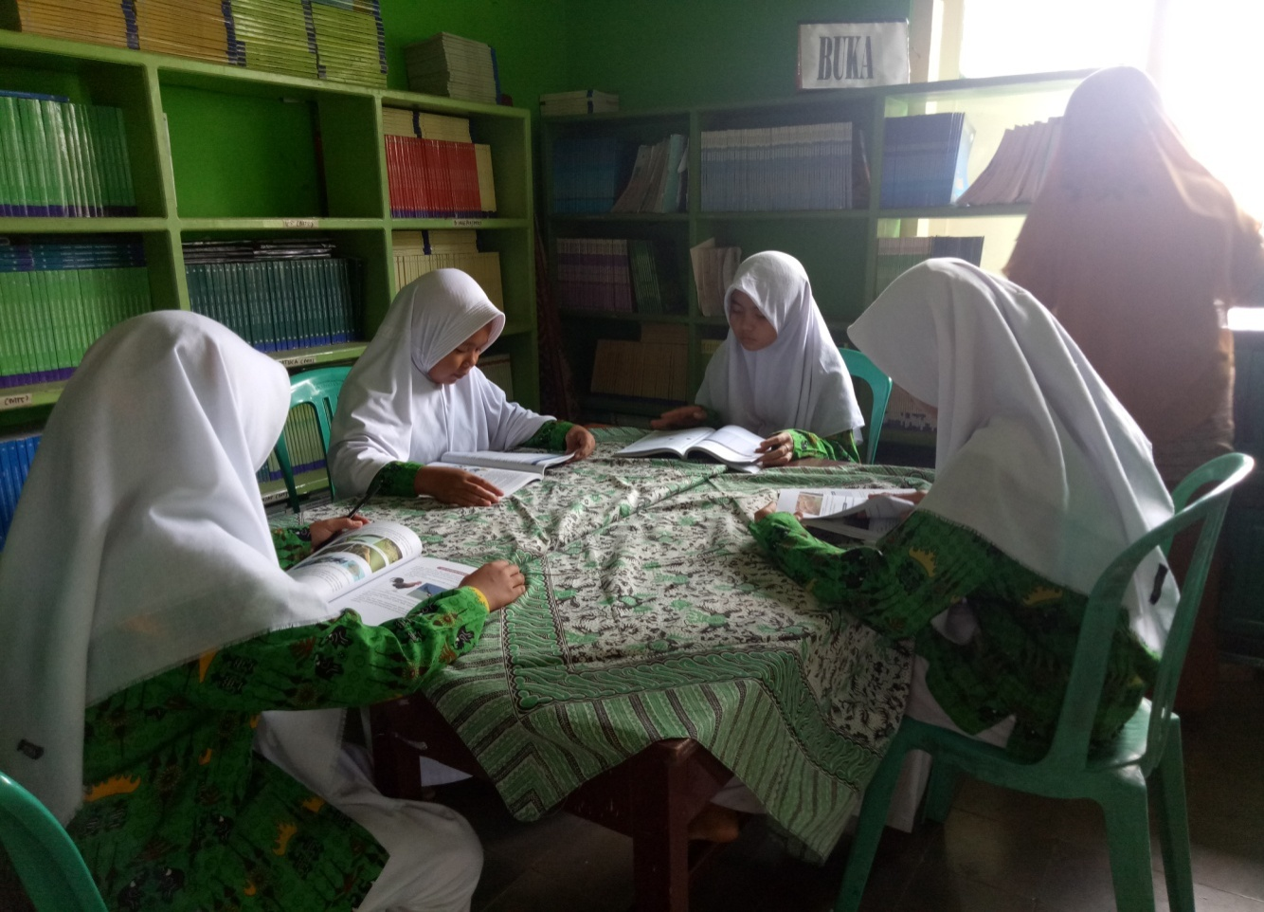
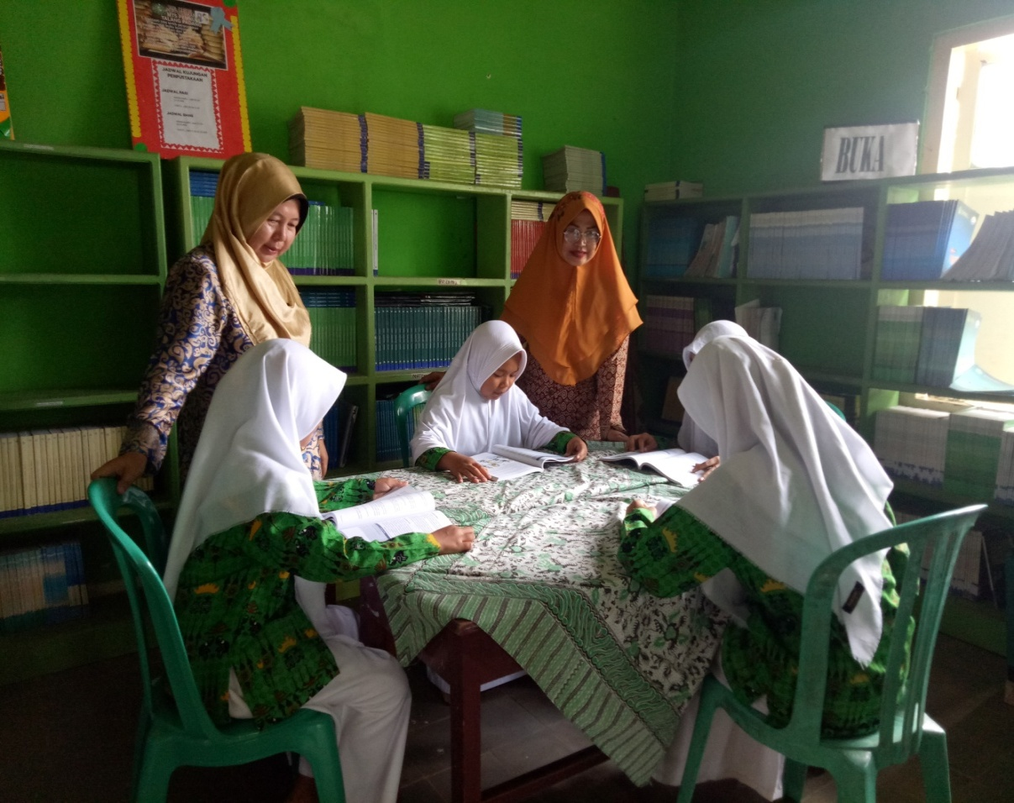
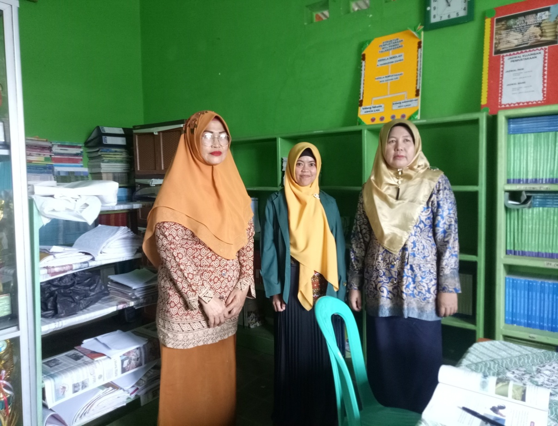

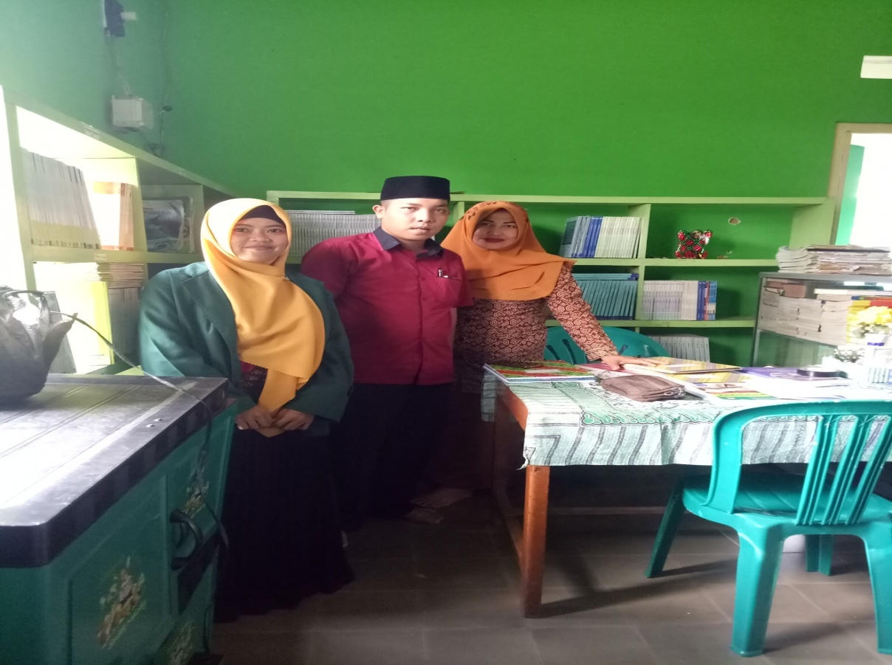
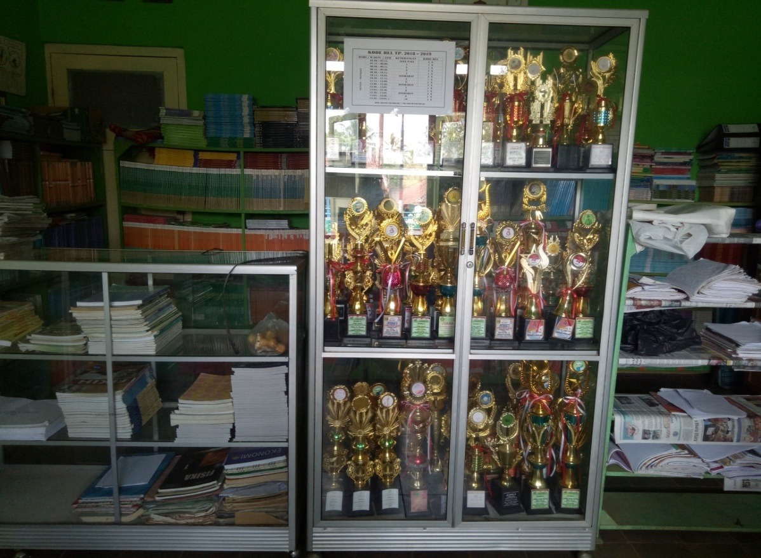

Departeman Agama Republik Indonesia, Al-Quran Tajwid dan terjemahnya di lengkapi dengan asbabun Nuzul dan hadist shahih, (Bandung: PT Sygma Examedia Arkanleama,2010) h.597

